Лабораторная работа №1
Знакомство с интегрированной средой разработки (IDE).
Разработка, отладка и выполнение простейшей программы.
Цель работы: приобретение навыков работы с интегрированной средой разработки Dev C++.
Задание 1. Организовать расчет некоторого арифметического выражения при различных исходных данных: 32*х^6.

Разработка алгоритма обычно начинается с составления схемы. Продумывается оптимальная последовательность вычислений, при которой, например, отсутствуют повторения. При написании алгоритма рекомендуется переменным присваивать те же имена, которые фигурируют в заданном арифметическом выражении либо иллюстрируют их смысл.
В нашей задаче предлагается следующая схема вычислений
рисунок 1.
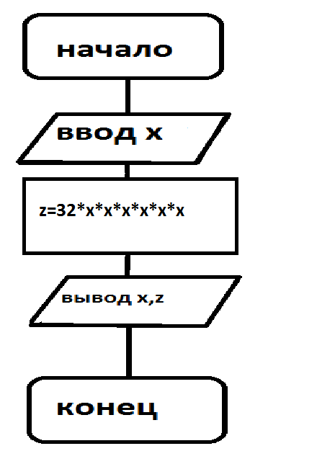

Рисунок 1 – Алгоритм вычисления арифметического выражения
Алгоритм содержит ввод и вывод исходных данных, линейный вычислительный процесс, вывод полученного результата. Заметим, что выражение вычисляется только один раз. Введя дополнительные переменные a, b, c, сложное выражение разбивается на ряд более простых. 2 2 m x 
Функции для расчета математических выражений находятся в библиотеке math.lib (подключение библиотеки: #include <math.h>). Все аргументы в тригонометрических функциях задаются в радианах. Параметры и аргументы всех остальных функций имеют тип double (кроме abs(x))
Листинг программы:
#include <stdio.h>
#include <stdlib.h>
#include <math.h>
#include <locale.h>
int main() {
setlocale(LC_ALL,"Russian");
float x,z;
printf("Enter x: ");
scanf("%f",&x);
z=32*x*x*x*x*x*x;
printf("%.1f",z);
return 0;
}

Задание 2. Организовать расчет некоторого арифметического выражения при различных исходных данных: 2*cos(x-(2/3)))/(1/2+sin(y)*sin(y))*(1+(z*z)/(3-((z*z)/5)).

Разработка алгоритма обычно начинается с составления схемы. Продумывается оптимальная последовательность вычислений, при которой, например, отсутствуют повторения. При написании алгоритма рекомендуется переменным присваивать те же имена, которые фигурируют в заданном арифметическом выражении либо иллюстрируют их смысл.
Для того чтобы не было «длинных» операторов, исходное выражение полезно разбить на ряд более простых. В нашей задаче предлагается следующая схема вычислений :
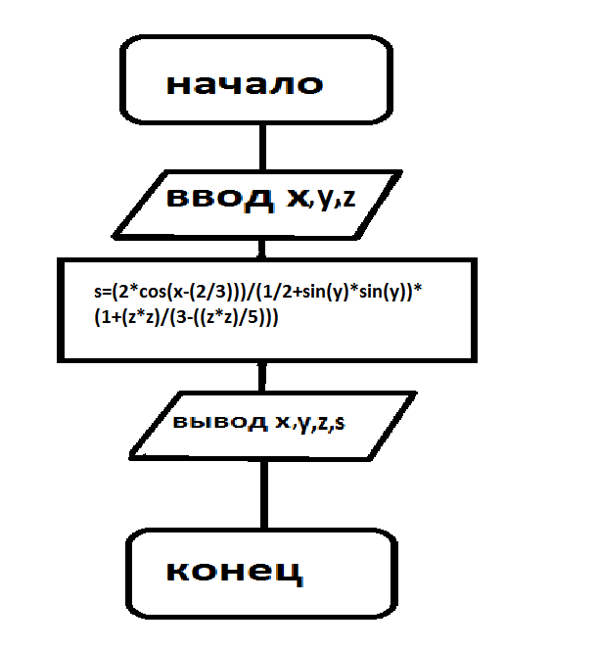
Рисунок 2 – Алгоритм вычисления арифметического выражения

Алгоритм содержит ввод и вывод исходных данных, линейный вычислительный процесс, вывод полученного результата. Заметим, что выражение вычисляется только один раз. Функции для расчета математических выражений находятся в библиотеке math.lib (подключение библиотеки: #include <math.h>). Все аргументы в тригонометрических функциях задаются в радианах. Параметры и аргументы всех остальных функций имеют тип double (кроме abs(x))
Листинг программы:

#include <stdio.h>
#include <stdlib.h>
#include <math.h>
#include <locale.h>

int main() {
setlocale(LC_ALL,"Russian");
float x,y,z,s;

printf("Enter x : ");
scanf("%f",&x);
printf("Enter y: ");
scanf("%f",&y);
printf(“Enter z : ");
scanf("%f",&z);
s=(2*cos(x-(2/3)))/(1/2+sin(y)*sin(y))*(1+(z*z)/(3-((z*z)/5)));

printf("x равно :%f\n ,y равно :%f\n ,z равно :%f\n ,s равно %f\n ",x,y,z,s);
return 0;
}

